NOMBRES DEL ESTUDIANTE: Esteban Mauricio Calderon Bayona
CODIGO ESTUDIANTIL: 02220132006
FECHA DE CONSULTA:25/02/2025
ASIGNATURA UDES: ESTRUCTURA DE DATOS
TITULO DEL LIBRO: Diseño de algoritmos y su codificación en lenguaje C
ASIGNATURA TOPOGRÁFICA: QA76.73.C15
ISBN: 9786071505712
CAPITULOS ESCOGIDOS: CAPÍTULO 2 Los datos y las operaciones básicas
RESUMEN
Los datos y las operaciones básicas
El lenguaje de programación C es uno de los más utilizados en el mundo de la informática debido a su flexibilidad y eficiencia. Para poder programar en C de manera correcta y estructurada, es esencial comprender conceptos fundamentales como los identificadores, tipos de datos, variables y operadores. Estos elementos permiten definir y manipular la información dentro de un programa, facilitando la creación de aplicaciones que procesan datos de manera lógica y eficiente.

Identificadores
Los identificadores son los nombres que se utilizan para definir variables, funciones, arreglos y otros elementos dentro de un programa en C. Para que un identificador sea válido, debe cumplir ciertas reglas. En primer lugar, debe comenzar con una letra o un guion bajo, nunca con un número ni con símbolos especiales. Además, solo puede contener letras, números y guiones bajos, evitando el uso de espacios u otros caracteres especiales.

Otro aspecto importante es que los identificadores son sensibles a mayúsculas y minúsculas, lo que significa que una variable llamada "dato" es diferente de otra llamada "Dato" o "DATO". También es importante evitar el uso de palabras reservadas del lenguaje como identificadores, ya que estas tienen un significado especial dentro del lenguaje y no pueden ser utilizadas para nombrar elementos del programa.

Por último, se recomienda que los identificadores sean descriptivos y reflejen su propósito en el código. Esto mejora la legibilidad del programa y facilita su mantenimiento, ya que otros programadores podrán entender más fácilmente su función.

Tipos de datos en C
El lenguaje C es fuertemente tipado, lo que significa que cada variable debe declararse con un tipo de dato específico. Estos tipos de datos determinan qué tipo de valores puede almacenar una variable y cuánta memoria ocupará en el sistema.

Tipos de Datos Numéricos Enteros
Estos tipos de datos permiten almacenar números enteros, es decir, aquellos que no tienen parte decimal. El tipo de dato más común para representar números enteros es el "int", que tiene un tamaño estándar y puede almacenar valores positivos y negativos. Sin embargo, existen otras variantes, como el "short int", que ocupa menos memoria y tiene un rango de valores más limitado, y el "long int", que puede almacenar números más grandes.

Cuando se necesita almacenar únicamente valores positivos, se puede utilizar la variante "unsigned int", que permite duplicar el rango de valores positivos disponibles al eliminar los números negativos. Esto es útil cuando se trabaja con datos que nunca pueden ser negativos, como conteos o identificadores.
Tipos de datos de punto flotante
Para representar números con decimales, C ofrece tres tipos de datos principales. El "float" es el más básico y se utiliza cuando no se requiere una gran precisión en los cálculos. Si se necesita mayor exactitud, se puede utilizar el "doble", que ofrece el doble de precisión. Para cálculos aún más precisos, como los que se realizan en aplicaciones científicas o financieras, se dispone del tipo "long double".

Tipo de dato carácter
El tipo de dato "char" se utiliza para almacenar caracteres individuales. Cada carácter se almacena internamente como un número, según la tabla de códigos ASCII. Esto significa que un carácter como la letra "A" se representa mediante el número 65 en la memoria de la computadora. También es posible utilizar caracteres especiales, como el salto de línea o la tabulación.

Tipo de datos booleanos
En versiones anteriores de C, no existía un tipo de dato específico para representar valores de verdadero o falso. En su lugar, se utilizaba el número 0 para representar "falso" y el número 1 para representar "verdadero". Con la introducción de la biblioteca "stdbool.h", se agregó el tipo "bool", que permite definir variables booleanas de manera más clara y legible.

Tipo de dato vacío
El tipo de dato "void" se utiliza para indicar que una función no devuelve ningún valor. Esto es útil cuando se quiere ejecutar un conjunto de instrucciones sin que la función devuelva un resultado.

Variables en C
Las variables son espacios en memoria donde se almacenan datos que pueden cambiar durante la ejecución del programa. Para declarar una variable en C, es necesario especificar su tipo de dato y un identificador válido.

Existen dos tipos principales de variables en C:
- Variables locales: Se declaran dentro de una función y solo pueden ser utilizadas dentro de esa función.
- Variables globales: Se declaran fuera de cualquier función y pueden ser utilizadas en todo el programa.

Además, las variables pueden ser inicializadas al momento de su declaración. Esto significa que se les puede asignar un valor desde el principio, evitando posibles errores al utilizar una variable sin un valor definido.

Operadores en C
Los operadores permiten realizar operaciones matemáticas y lógicas en un programa. Se divide en varias categorías, según su función.

Operadores aritméticos
Se utilizan para realizar cálculos matemáticos y son fundamentales en cualquier programa que necesite procesar datos numéricos. Los operadores básicos incluyen la suma, resta, multiplicación, división y el operador de módulo, que devuelve el residuo de una división.

Operadores de Comparación
Permiten comparar valores y determinar si son iguales, diferentes, mayores o menores entre sí. Estos operadores devuelven un resultado de verdadero o falso, lo que permite tomar decisiones en el código basado en las condiciones evaluadas.
Operadores lógicos
Se utilizan para evaluar múltiples condiciones al mismo tiempo. El operador "AND" devuelve verdadero solo si ambas condiciones evaluadas son verdaderas, mientras que el operador "OR" devuelve verdadero si al menos una de las condiciones es verdadera. El operador "NOT" se utiliza para invertir el valor de una condición, convirtiendo un valor verdadero en falso y viceversa.
Comentarios en C
Los comentarios son una herramienta importante para documentar el código sin afectar su ejecución. Existen dos tipos de comentarios en C:

- Comentarios de una sola línea , que comienzan con dos barras inclinadas y son útiles para agregar notas breves dentro del código.

- Comentarios de múltiples líneas , que se escriben entre delimitadores y permiten escribir explicaciones más extensas.

El uso de comentarios mejora la legibilidad del código y facilita su mantenimiento, ya que permite que otros programadores comprendan más fácilmente su funcionamiento.

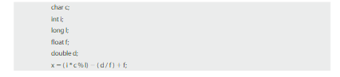

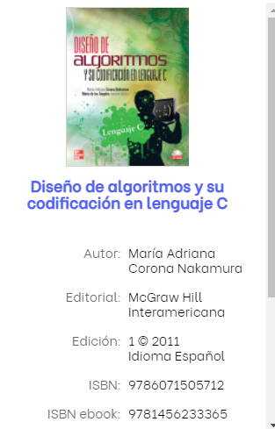

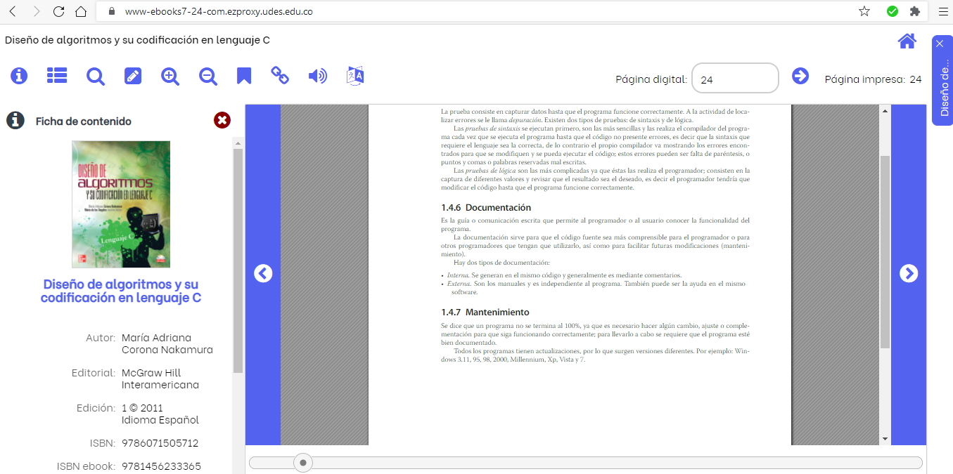
EVIDENCIA FOTOGRAFICA: (Tomar foto de tarjeta de préstamo de Biblioteca, y portada del libro)

